**南京卫健系统首届水电气维修技能竞赛操作技能试题（电工组）**

参赛人员编号： 姓名： 单位：

一、试题

请在配电板上完成分立元件日光灯电路的安装。

二、安装要求

1、根据提供的平面布置图，采用RV导线和PVC线槽，实施安装作业。

2、元器件安装牢固、正确，位置符合图示要求。

3、安装布线及导线连接应符合电工作业规范和安全用电规程。

4、线槽布线，横平竖直，接缝紧密平整，槽内导线松紧合适，导线进出线槽自然。

5、只能使用竞赛组委会提供的元器件、导线、辅材。

6、自行不带电检查电路连接的正确性和安全性。

7、如有问题，在规定竞赛时间内，进行排故和整改。

8、操作过程中，不提供电源供电路安装检查，用万用表检查电路安装是否正确可靠。

9、安装作业完成后，向评委示意，结束竞赛。一旦结束竞赛，不得再做任何作业。

10、结束时，整理工位，清扫卫生后方可离开赛场。

三、竞赛时间：60分钟

四、电路安装图

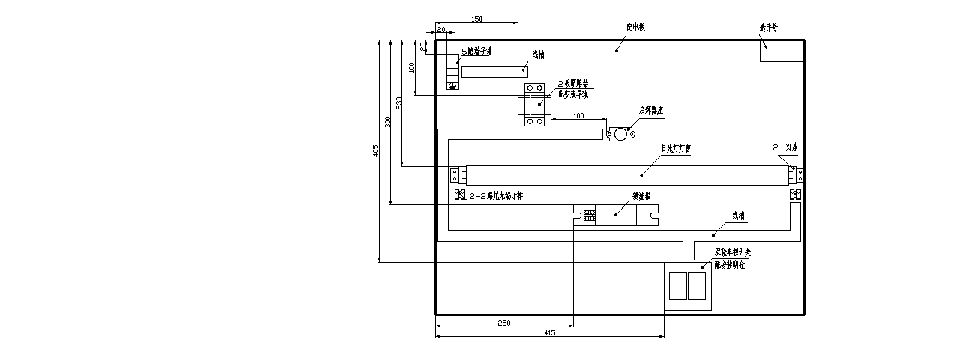

注：图中尺寸单位：mm